Interventions
Une intervention est une opération que vous menez pour un contact (qui est en général un de vos clients).
L'enregistrement des fiches d'intervention permet :
- de produire un compte-rendu que vous pouvez remettre à votre client quand l'intervention est à faire (pour qu'il valide sa demande), ou faite (pour qu'il valide l'intervention), suivant votre processus de gestion. Vous pouvez faire signer le technicien responsable de l'intervention et/ou le client, sur votre ordinateur ou sur mobile (via Gestan Mobile).
- conserver la trace des ingrédients consommés pour l'intervention, qu'ils soient facturables ou non
- facturer automatiquement le client, en fonction d'une sélection de fiches d'intervention, en fonction du temps passé et/ou des ingrédients facturables consommés.
Les fiches d'intervention sont souvent particulières à chaque entreprise. Si la forme de la fiche d'intervention standard ne convient pas à votre activité, elle peut être remplacée par tout autre modèle.

Liste des interventions
Accès : Activités → Interventions
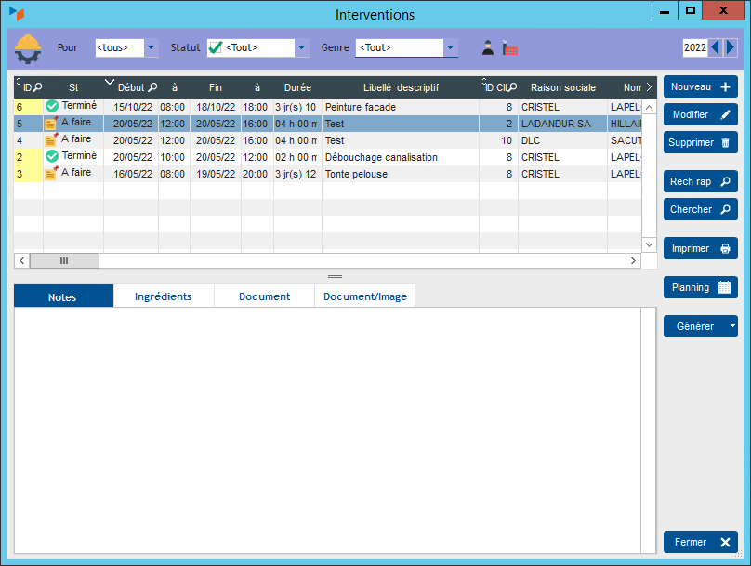
La liste des interventions présente, dans sa partie basse :
- un onglet Ingrédients. Il permet d'afficher les ingrédients (produits) qui ont été consommés pour la réalisation de l'intervention, et de préciser éventuellement ceux qui sont facturables, ou pas.
- un onglet Documents permettant de lier tout document (contrat, CGV, ordre d'intervention, etc)
- un onglet Documents/Images permettant de lier par exemple des photos avant/après pour l'intervention sélectionnée.

La fiche intervention
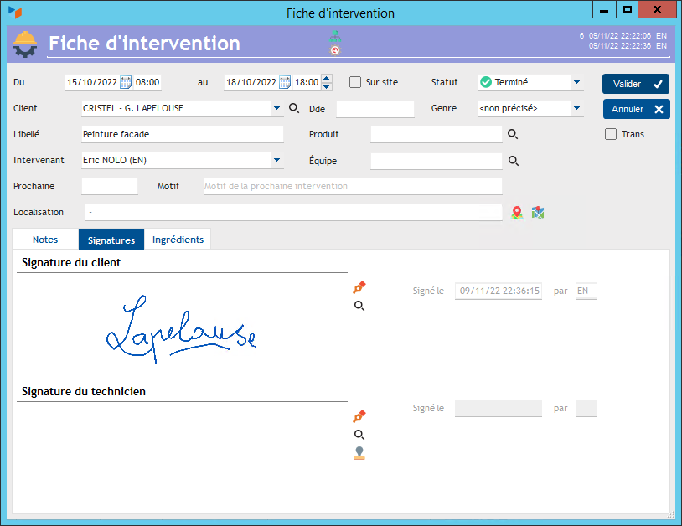
L'intervention comporte des bornes de date/heure pour sa réalisation. Attention, le calcul de la durée d'une intervention est effectuée en heures brutes : Il ne prend pas en compte les temps de pause, les durée conventionnelles de journée, les horaires individualisés de journée (Cela a une importance si vous facturez un produit lié à l'intervention et que ce produit est facturé en journée ou en heure).
L'intervention est obligatoirement rattachée à un contact.
La zone Libellé sert à indiquer la nature générale de l'intervention, comme par exemple “Changement de barrette mémoire”, ou “Tondre la pelouse”.
Le produit permet de faire correspondre une intervention à un produit, éventuellement. Cette correspondance pourra être utile au moment de la génération automatique de la facture à partir d'une sélection de fiches d'interventions (le code produit n'est pas affiché si vous n'utilisez pas de catalogue produit).
Le champs Dde permet de préciser éventuellement le demandeur de l'intervention. Elle sera imprimée sur l'état fiche d'intervention INT1.
Vous pouvez préciser un genre d'intervention (si vous en avez paramétré au moins un).
L'intervenant est l'utilisateur principal qui réalise l'intervention, tandis que la zone Equipe permet de préciser les autre intervenants éventuels.
Vous pouvez indiquer la date de prochaine inter et son motif.
Vous pouvez enfin indiquer la localisation de l'intervention, quand elle n'est pas à l'adresse principale du client.
L'onglet Signatures permet d'enregistrer la signature du client et/ou du technicien. Une fois signées, les signatures ne sont pas effaçables, sauf par un administrateur Gestan ou un utilisateur avec privilège de suppression des la signature.
L'onglet Ingrédients permet d'enregistrer les ingrédients consommés ou facturables au client pour l'intervention.
La coche Transmis signifie que l'inter a bien été transmise au client. Elle est alimentée à “Transmis” en cas d'envoi par mail.

Menu contextuel de la liste des interventions
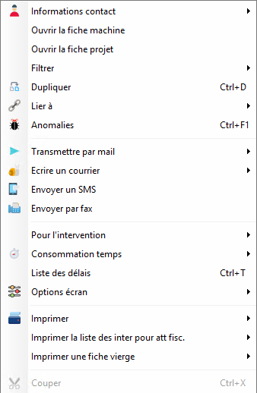
Parmi les fonctionnalités disponibles :
- Afficher le plan permet d'afficher la position du contact sur une carte, et/ou l'itinéraire pour s'y rendre. Ce programme repose sur l'API Google Maps, devenue payante depuis 2018…
- Envoyer un SMS permet d'envoyer un SMS au contact rattaché à l'intervention (sous réserve de l'ouverture d'un compte SMS)
- Il est possible de Facturer l'intervention depuis un simple clic droit. Vous pouvez facturer soit le temps de travail rattaché à l'intervention (si un code produit a été précisé sur la fiche intervention), soit les ingrédients rattachés à l'intervention, soit les deux.
- Vous pouvez aussi générer pour les ingrédients de l'intervention sélectionnée soit une commande client, que vous lui ferez valider, soit directement un bon de livraison.
- Il est possible de générer automatiquement des consommations horaire, pour l'utilisateur lié à l'intervention, et aussi, le cas échéant, pour toute l'équipe qui est intervenue. La ou les conso(s) générée(s) auront une durée de la durée par défaut d'intervention, et seront datées pour le jour de génération. Il faut pour cela que l'intervention soit liée à un projet et une tâche.
Dans la liste des impressions disponibles, il y a les états :
- INT1, qui est la fiche standard d'intervention. Vous pouvez l'imprimer vierge, ou éventuellement juste avec les coordonnées de votre client. Cela permet de la remplir au crayon, sur le terrain, puis de l'enregistrer dans Gestan une fois revenu au bureau.
- INT2, qui présente la liste des interventions sur une plage de date
- INT4, qui présente les totaux horaires consommés sur une plage de date
- MAC4, qui est un bon de prise en compte. Quand votre client vous remet un matériel pour réparation, par exemple, vous pouvez indiquer sur ce bon l'opération à réaliser, et le faire signer par votre client et vous-même.
- INT3, qui est la liste des interventions réalisées pour tout ou partie des clients. Il s'agit de l'attestation fiscale nécessaire pour les services à la personne.
TIP En fonction du paramétrage général, il est possible d'imprimer, ou pas, les signatures technicien et/ou client sur les fiches d'intervention standard.
Le menu contextuel Liste des délais permet d'afficher une table récapitulant les informations de délai sur les interventions, ci-dessous.
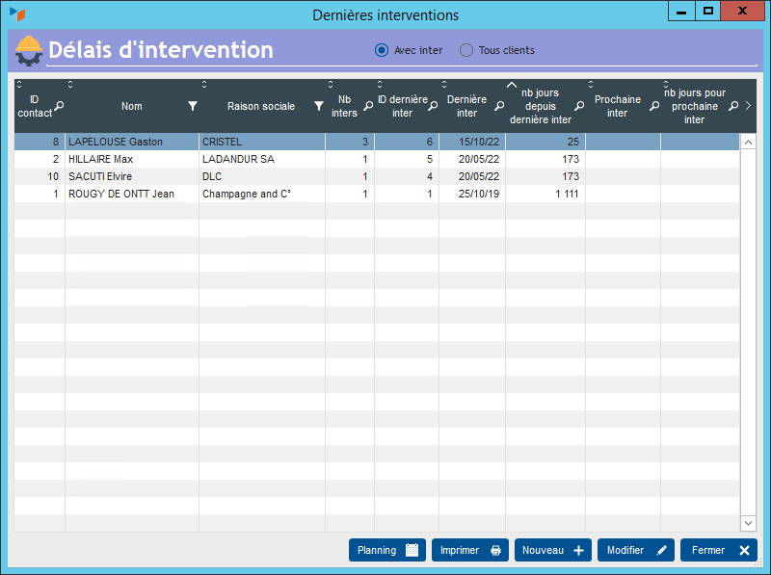
Cet écran permet d'afficher très facilement les clients par ordre de délai depuis la dernière intervention : plus ces délais sont importants, et plus il est possible que vous devriez prendre contact avec ces clients.

Facturation des interventions
La facturation des interventions est effectuée depuis la table des interventions, à l'aide du bouton Générer, et de deux options possibles :
- Pièce pour une intervention : dans le cas où l'on souhaite ne facturer qu'une seule intervention
- Pièces pour une période : dans le cas où l'on souhaite facturer les interventions pour un mois, une semaine, ou toute autre période.
Voici l'écran de facturation pour une période.
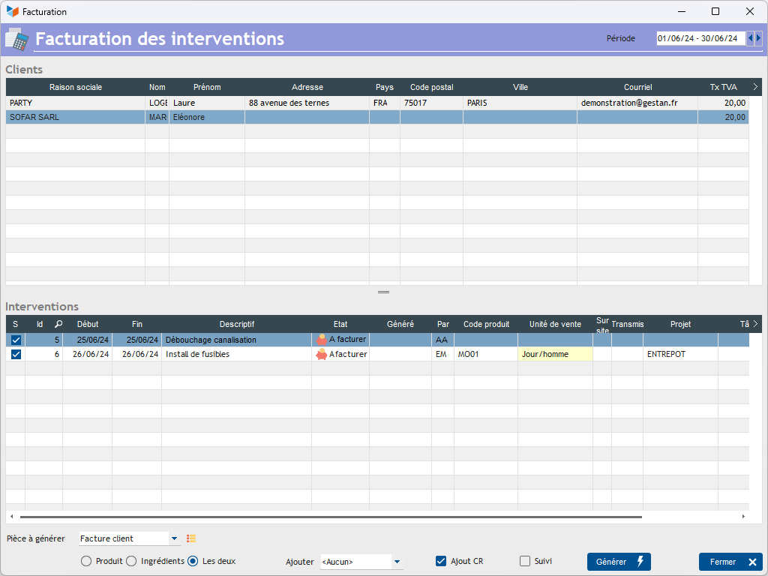
L'écran affiche en partie haute tous les clients qui ont fait l'objet d'au moins une intervention dans la période considérée.
Dans la partie basse sont affichées les interventions effectuées, qui sont pré-sélectionnées lorsque leur statut est terminé. Vous pouvez les sélectionner pour facturation, ou pas, à l'aide de la case à cocher de la colonne S. Vous pouvez utiliser le menu contextuel de la table en partie basse pour ajouter ou modifier des interventions pour le client sélectionné.
Avant d'émettre les factures, il est vivement recommandé de vérifier les interventions prises en compte pour la période.
Vous pouvez préciser la pièce à générer : vous pouvez générer des factures client, mais aussi des devis, commandes client, et bons de livraison.
Vous pouvez facturer, selon les cas, le produit rattaché à l'intervention, les ingrédients, ou les deux.
Si vous facturez les ingrédients, vous pouvez ajouter aux lignes de produit les libellés enregistrés via les ingrédients attachés à l'intervention (option “Commentaires”) ou les dates et heures début et fin, toujours enregistrés via les ingrédients (option “Dates”).
Si vous cochez la case Ajout CR, alors le libellé de l'intervention sera ajouté au libellé produit (et non pas comme commentaire de la facture, car il est possible de facturer plusieurs interventions du même client via la même facture).
Si vous cochez la case Suivi, alors le code du responsable de l'intervention sera utilisé comme responsable du suivi de la pièce. Dans le cas contraire, il s'agira de l'utilisateur connecté.
Puis quand tout est correct, cliquez sur le bouton Générer pour générer les pièces choisies.

Trucs et astuces
TIP La numérotation des fiches d'intervention présente les mêmes particularités que celle des pièces (voir Numérotation des pièces).
TIP Vous pouvez générer automatiquement des fiches d'intervention à partir d'actions, depuis le clic droit de la liste des actions.
TIP La zone de commentaire permet une saisie libre avec mise en forme. Vous pouvez faire un simple copier-coller depuis tout document (Open Office, Office, site Internet, etc.). Si vous réalisez ce copier-coller par Ctrl-C, la mise en forme sera également copiée. Dans le cas où vous ne le souhaitez pas, utilisez le petit bouton “Coller” de la barre d'outils de la zone de commentaires, ou le raccourci Ctrl+Shift+V.
TIP Pour des interventions récurrentes, par exemple vous allez toujours le 3 du mois laver les carreaux de Madame Untel, vous pouvez générer automatiquement la fiche d'intervention correspondante, voir Actions planifiées.
TIP Si vous voulez appeler les fiches d'interventions d'un autre nom : via Outils > Traductions > Libellés divers, sélectionnez l'item FINTR, et traduisez “Fiche d'intervention” par “Ordre de travail”, par exemple.
TIP Vous pouvez facturer automatiquement des interventions avec des durées variables, pourvu que vous les ayez reliées avec des produits facturables en heure, demi-journée, ou journée (voir Mode de calcul).


Autres articles “Activité”
Actions
Actions planifiées
Agenda des Actions
Attestation fiscale service à la personne
Ingrédients
Interventions
Planning des actions
Planning des interventions
Synchronisation agenda Google/Outlook

